PROGRAMA DE ENERGÍA SOSTENIBLE DE CHILE
Anexo Técnico CH-L1136
Integración Regional

- Resumen Ejecutivo
  - Chile, en mayo de 2014, adoptó una Agenda de Energía que apunta a un desarrollo energético confiable, sustentable, inclusivo y de precios de mercado. Los pilares de la Agenda son: (i) un nuevo rol del Estado en el sector de energía; (ii) reducción de los precios de la energía con mayor competencia, eficiencia y diversificación en el mercado energético; (iii) desarrollo de recursos energéticos propios; (iv) conectividad para el desarrollo energético; (v) un sector energético eficiente y que gestione el consumo; (vi) impulso a la inversión en infraestructura energética; y (vii) participación ciudadana y ordenamiento territorial.
  - El Programa de Energía Sostenible de Chile (CH-L1136) promueve la Agenda de Energía, toda vez que busca contribuir a la sostenibilidad del sector energético del país, a través de un proceso de reformas de políticas en el sector que consideren aspectos técnicos, económicos, sociales, ambientales y las necesidades e intereses nacionales y regionales. Específicamente, el programa apoya el proceso de integración energética regional a través del Componente II “Política Energética de Largo Plazo", que entre otros objetivos, promueve la integración regional de Chile con lo mercados energéticos internacionales; y el Componente V “Apoyo a la Integración Energética Regional” que tiene por objetivo impulsar la integración regional considerando la potencialidad y la complementariedad de los recursos energéticos de los países y teniendo en cuenta la seguridad energética nacional. Mediante el presente programa se espera contribuir al incremento de los intercambios de energía binacionales (100 GWh de energía eléctrica y 111.500 toneladas netas equivalentes de combustibles fósiles, a 2020).

- Introducción
  - En el marco de la estrategia sectorial del BID, que apoya la Competitividad Global y Regional para la Integración (GN-2565-4), el presente anexo explica los argumentos técnicos por los cuales la Operación CH-L1136 mediante sus componentes II y V se alinean estratégicamente con el Desafío Integración Económica de la Estrategia Institucional Actualizada del Banco (GN-2828).
  - El presente anexo se estructura en tres secciones: (i) Antecedentes del proyecto, para su análisis desde la perspectiva de integración regional; (ii) Aspectos considerados para la clasificación de la operación como una actuación de integración regional; y (iii) Validación de los criterios de clasificación de la operación de acuerdo a lo estipulado en los Lineamientos para la Clasificación de Prioridades en el Programa de Financiamiento, conforme las guías GN-2650 y GN-2733.

- Antecedentes del Proyecto
- Agenda de Energía y Política Energética de Chile
  - La Agenda de Energía de Chile apunta a un desarrollo energético confiable, sustentable, inclusivo y de precios de mercado. La Agenda incluye como líneas de acción y metas: (i) reducir los costos marginales de electricidad en el SIC en un 30%; (ii) reducir los precios de las licitaciones de suministro eléctrico de la próxima década para hogares, comercios y pequeñas empresas, en un 20% respecto a los precios ofertados en las últimas licitaciones; (iii) levantar las barreras existentes para las ERNC y alcanzar una meta de participación del 20% para el año 2025; (iv) desarrollar el uso eficiente de la energía como un recurso energético, para reducir en un 20% el consumo proyectado al 2025; (v) diseñar un sistema de estabilización de precios de los combustibles que reduzca su volatilidad; (vi) transformar a la Empresa Nacional de Petróleo en una empresa con protagonismo en los desafíos energéticos; y (vii) desarrollar una Política Energética de largo plazo mediante un proceso de validación participativo y regional.
  - En cumplimiento de los compromisos de la Agenda de Energía, en diciembre de 2015 se adoptó la Política Energética de Chile, “Energía 2050”, la cual establece como objetivo del sector avanzar hacia una energía sustentable en todas las dimensiones, basada en los atributos de confiabilidad, inclusión, competitividad y sostenibilidad ambiental. Energía 2050 se sustenta en cuatro pilares: (1) Seguridad y Calidad de Suministro, (2) Energía como Motor de Desarrollo, (3) Energía Compatible con el Medio Ambiente y (4) Eficiencia y Educación Energética.
  - Energía 2050 en su Pilar No. 1 Seguridad y Calidad de Suministro tiene como meta a 2050 tener un “Sistema Energético robusto y altamente resiliente a Shocks Exógenos”. Por lo anterior, se plantea la necesidad avanzar en un mercado de excedentes regionales asegurando la seguridad del suministro energético de largo plazo. Como una de las metas intermedias a 2035, se estableció “la interconexión de Chile con los demás países miembros del Sistema de Interconexión Eléctrica Andina (SINEA), así como con otros países de Sudamérica, particularmente los del Mercosur.

- SINEA y el Rol del BID
  - Marco conceptual del SINEA - Integración eléctrica con apoyo del Programa. Con el propósito de evaluar la construcción de la infraestructura necesaria para la interconexión regional y el diseño de un marco regulatorio que facilite los intercambios y transacciones de energía eléctrica entre Colombia, Ecuador, Perú, Bolivia y Chile; los países acordaron en 2011 la creación de la iniciativa Sistema de Interconexión Eléctrica Andina (SINEA).
  - Con el apoyo del Banco Interamericano de Desarrollo (BID), mediante la Cooperación Técnica “Apoyo a los Estudios de Interconexión Eléctrica Andina” (RG-T2056), la iniciativa SINEA avanzó en el desarrollo de los estudios de infraestructura y armonización regulatoria, que han permitido delinear la estrategia de avance de la interconexión eléctrica andina. Los estudios concluyeron que la conformación de un mercado eléctrico regional (MRES) en los países andinos traería beneficios netos totales que superarían los US$1.500 millones y en los 10 primeros años de integración. Sin embargo, se necesita avanzar gradualmente en los detalles y por etapas, donde en primer lugar se apunte a un mejor aprovechamiento de las interconexiones existentes y al desarrollo de ámbitos de intercambios bilaterales, para luego ir hacia la conformación de un mercado subregional (integrado por Colombia, Ecuador y Perú), al que paulatinamente se le incorporarían Chile y Bolivia en sucesivas etapas, a medida que se concreten nuevas interconexiones y se establezcan marcos normativos que posibiliten los intercambios de electricidad.
  - De las reuniones SINEA los países acuerdan la importancia de mejorar los sistemas nacionales de generación, transmisión y distribución eléctrica para alcanzar los estándares técnicos y operativos de un sistema interconectado regional.
Figura 1: Infraestructura de SINEA
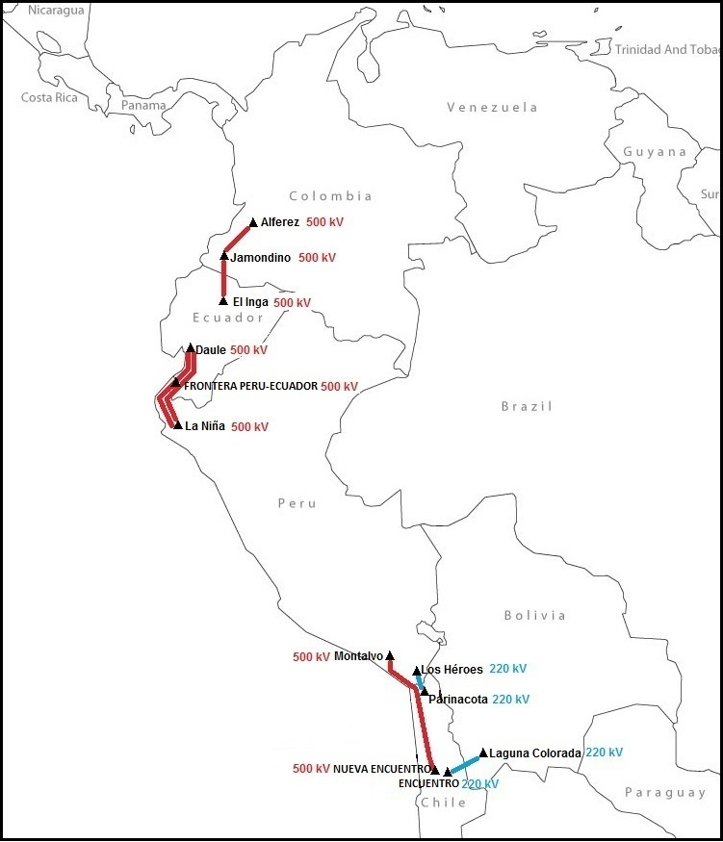
  - Además, como complemento a los desarrollos en infraestructura física, todos los países participantes de la interconexión regional tendrán que adecuar sus marcos regulatorios y comerciales para participar en el mercado que se defina (Mercado de Tiempo Real o Predespacho Vinculante). Además, se prevé que los países acuerden las reglas de compensación por la energía que transitará por sus redes provenientes de un país y con destino a un tercero.
  - Entre los objetivos propuestos de esta iniciativa regional, se incluye asegurar el suministro de energía, promover el uso de energías renovables y diversificar la canasta energética.
  - El 25 de Abril de 2014, los Ministros de Energía de los países SINEA firmaron una declaración ministerial, por la cual acordaron, entre otras cosas: (i) Avanzar en el proceso de integración eléctrica regional, según lo establecido en la Hoja de Ruta acordada; (ii) Profundizar los entendimientos de interconexión eléctrica binacionales identificados en los estudios realizados en una primera etapa, indispensable para alcanzar la integración regional en la materia; y (iii) analizar y adoptar un acuerdo de armonización regulatoria que permita conformar un mercado eléctrico regional, en forma gradual.
  - Con el apoyo del BID se han logrado avances en la implementación de la Hoja de Ruta de SINEA, destacando la preparación de la Decisión de la Comunidad Andina de Naciones, que contiene el marco regulatorio que permita realizar transacciones regionales en un ámbito subregional (Colombia, Ecuador y Perú); y el estudio a nivel de Anteproyecto de la nueva interconexión eléctrica Perú-Ecuador en 500 kV, que fue culminado con la aprobación de ambos países en Mayo de 2016.
  - Actualmente el BID se encuentra ejecutando la Cooperación Técnica Estudios Complementarios de Apoyo al Proceso de Integración Energética Andina (RG-T2729) que tiene por objetivo seguir apoyando el proceso de integración energética regional de los países Andinos (Bolivia, Chile, Colombia, Ecuador y Perú) mediante la financiación de estudios que permitan culminar la armonización regulatoria entre países de la región andina y realizar los estudios de planeación y diseño de infraestructura regional (bi-nacional) faltante; así como, el fortalecimiento institucional y de coordinación regional de la Comunidad Andina y CANREL como institución clave del proceso de integración andino, incluyendo además la implementación de un sistema de información eléctrico regional andino.

- Principales aspectos considerados para la clasificación de CH-L1136, como operación de integración regional
  - La operación CH-L1136 tiene como objetivo contribuir a la sostenibilidad del sector energético del país a través de un proceso de reformas de políticas en el sector que consideren aspectos técnicos, económicos, sociales, ambientales y las necesidades e intereses nacionales y regionales. El programa consta de los siguientes componentes: I. Estabilidad macroeconómica; II. Política energética de largo plazo; III. Desarrollo de Energías Renovables, IV. Apoyo a la Eficiencia Energética y V. Apoyo a la Integración energética Regional.
  - El Componente II Política energética de largo plazo contribuye a la integración energética regional a través del su objetivo de desarrollar una Política Energética de Largo Plazo validada por la sociedad chilena mediante un proceso ampliamente participativo. Esta política tiene dentro de sus metas la interconexión de Chile con los demás países miembros del SINEA, asé como con otros países de Sudamérica.
  - El Componente V Apoyo a la integración energética regional tiene como objetivo específico impulsar la integración energética regional considerando la potencialidad y la complementariedad de los recursos energéticos de los países y teniendo en cuenta la seguridad energética nacional. Las medidas contemplarán desde el proceso de reforma del sistema nacional, hasta la materialización de transacciones internacionales de energía, con el fin de aportar a la mejora del abastecimiento (confiabilidad) y la seguridad de suministro, así como al logro de beneficios económicos y ambientales.

- Validación de Criterios en el Marco de la Estrategia de Integración
  - Según la estrategia sectorial del BID de apoyo a la Competitividad Global y Regional para la Integración (GN-2565-4), las operaciones de integración regional serán identificadas de acuerdo a cuatro criterios indicativos que no son mutuamente excluyentes entre sí: (i) Focalización multinacional; (ii) Subsidiariedad nacional; (iii) Adicionalidad regional; y (iv) Compensación de fallas de coordinación.
  - Con base en el alcance de CH-L1136 antes expuesto, se evidencia que esta operación contribuye con lo siguiente: (i) Focalización multinacional- Los Componentes II y V consideran reformas de política que contribuyen a la internacionalización del sector energético chileno (subsectores eléctrico e hidrocarburos) con impactos transfronterizos (Región Andina y Mercosur); el programa se espera contribuir al incremento de los intercambios de energía binacionales a 2020, en el sub-sector de electricidad con el intercambio de 100 GWh de energía eléctrica, y en el sub-sector de hidrocarburos con el intercambio de 111.500 toneladas netas equivalentes de combustibles fósiles; (ii) Subsidiariedad nacional- Apoya de manera directa a nivel nacional reformas de política relacionadas con una iniciativa supranacional, como es el SINEA.
  - De otra parte, las actividades que apoyan la integración y cooperación regional, globales y regionales se pueden clasificar en tres grandes ámbitos principales: i) Infraestructura; ii) Fortalecimiento institucional y desarrollo de la capacidad; y iii) Cooperación funcional y bienes públicos regionales. De acuerdo a los componentes descritos en la propuesta de préstamo, la operación se clasifica dentro del ámbito de Fortalecimiento institucional y desarrollo de la capacidad, teniendo en cuenta que la operación apoya reformas de política, actividades relacionadas con el marco normativo, fortalecimiento institucional y desarrollo de capacidades necesarias para facilitar el comercio transfronterizos de bienes y servicios energéticos (electricidad y gas natural), con el objetivo de promover una mejor integración de los sistemas nacionales y de los operadores privados en la economía regional y mundial.

Agenda de Energía.
Conformado por Bolivia, Colombia, Chile Ecuador y Perú.
Los miembros de la iniciativa SINEA se han reunido a nivel Ministerial en Lima (25 de febrero de 2011), Galápagos (2 de abril de 2011), Lima (22 de julio de 2011), Bogotá (15 de noviembre de 2011), Santiago (27 de septiembre de 2012), Lima (25 de abril de 2014) y Santiago de Chile (4 de Septiembre de 2015).

